Предмет | 9А | 9Б | 9В
история | §10-14 повторить, подготовиться к контрольной работе, повторить понятия, даты
геометрия | решить задания в тетради | №1124, решу ОГЭ | решить задачу 21, 22  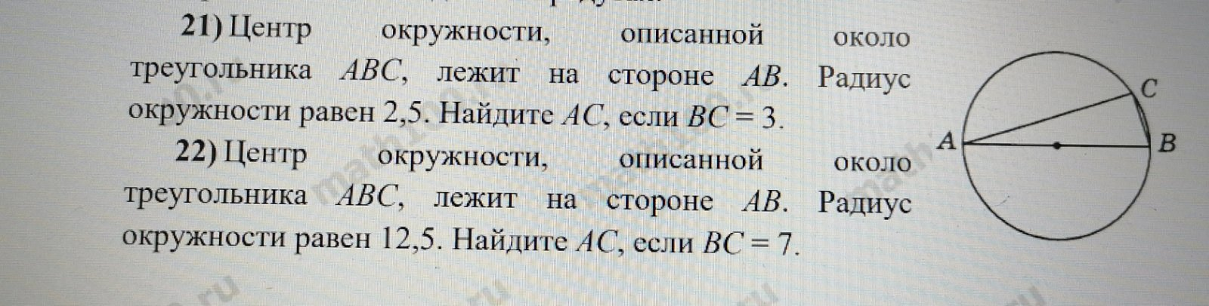
биология | https://nsportal.ru/sites/default/files/2013/03/21/prisposoblenost_organizmov97_1.pdf Изучить материал, составить конспект
физика |  |  | Глава 4. Пар. 57 (по новому учебнику); пар. 65-66 (по старому учебнику; составить опорный конспект "Модели строения атома"
Английский язык (Люляева) | задание от учителя на учи ру., слова модуля 6а, стр 90-91 упр 2
Немецкий язык (Сафьянова) |  |  | стр 44 упр 3а ( по заданию)

